Памятка по формированию реестра приказов

Шаг 1.
Открыть раздел «Документы и файлы».
В разделе «Отчеты» нажать на ссылку «Реестр приказов на регистрацию».
В выпадающем меню выбрать пункт «Настройки».
В выпадающем меню выбрать пункт «Изменить форму».

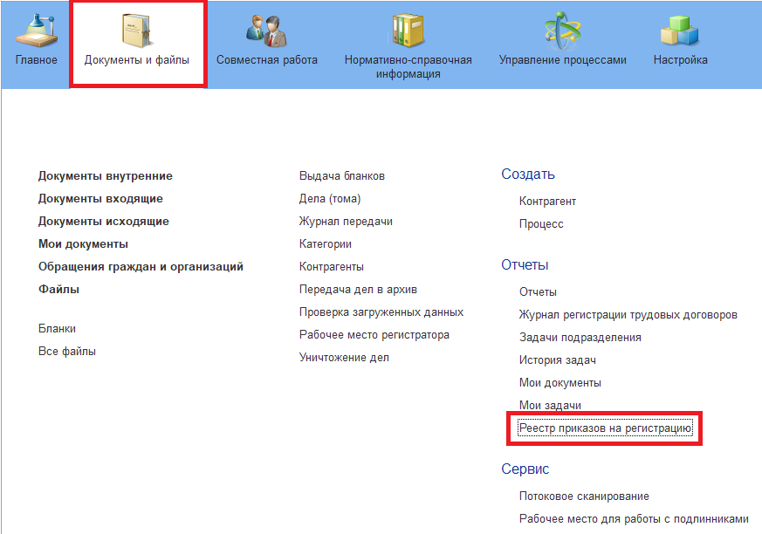

Шаг 2.
В открывшемся окне выбрать период подписания (при необходимости) и подписывающее лицо.
Нажать кнопку «Сформировать»
Нажать кнопку «Печать результата отчёта».
Обращаем Ваше внимание, что в отчете отображаются приказы в состоянии «подписан, на регистрации».

